Musikhistoria
Claudio Monteverdi:

Claudio Monteverdi levde under den sena renässansen och den tidiga barocken. Han föddes den 15 augusti 1567 i Cremona, Italien och dog 29 november 1643 i Venedig. Han ses som en av barockens största tonsättare och men säger att det är han som har uppfunnit operan.
Redan som 15-åring gav Monteverdi ut tre stycken motetter. Sedan gav han ut en madrigalbok och en samling canzonette. Efter det skrev han en bok med fem stycken madrigaler.
1589 åkte han till Milano för att söka jobb men han lyckades inte finna något. Han skrev ännu en bok med madrigaler, vilket man tror gjorde att han fick en anställning som stråkmusiker och sångare hos Hertigen av Mantua. Han skrev en tredje madrigalbok och blev till en av de främsta tonsättarna.
Claudio Monteverdi gifte sig och skaffade tre barn. När han var trettiofem blev han kapellmästare i Mantua. Han var nu den främsta tonsättaren och skrev mycket musik, t. Ex. för intermezzi och baletter. Efter elva år sedan den senaste boken gav han ut sin fjärde och inom två år sin femte bok med madrigaler.
Den femte blev mycket kritiserad för att den hade en b c-stämma, vilket var ett väldigt vågat beslut. Man hade väldigt olika åsikter om vad som var en bra klang. Men efter den boken gav Giulio Cesare ut Scherzi musicali, vilket gjorde folket mer säkra på att Claudio Monteverdi hade rätt och såg på Claudio Monteverdis verk på ett annat sätt och han själv sågs som en ledare inom musiken.
Men fortfarande var det folk som inte skulle komma att nånsin gilla hans musik. Verdi uteslöt Claudio från sina lektioner för unga kompositörer så sent som på 1800-talet.
År 1607 var det året då Orfeo för första gången spelades upp. Orfeo var Claudio Monteverdis opera som kom att påverka musiken väldigt mycket. Det var tidernas första opera. Visst hade det funnits andra liknande musikstycken men ingens var som Claudio Monteverdis Orfeo.
Han fick titeln som operans fader och även fast han skrev många bra madrigaler och var mycket betydelsefull för den nya stilen inom kyrkomusiken så kommer det alltid vara operan han är mest känd för.
Hans andra opera blev ett av barockens mest berömda verk. Den hette Arianna. Arianna och Il ballo delle ingrate skrevs när Monteverdis fru blev sjuk och ett halvår efter att Arianna hade publicerats dog hon.
Monteverdi blev mycket deprimerad under de följande åren och försökte komma ifrån arbetet i Mantua. Hovet i Mantua ville alltid ha mer musik, men han fick inte mycket pengar för det. Monteverdi slet mycket hårt och trivdes till slut inte alls längre.
Han fortsatte att arbeta och skrev en samling kyrkomusik tillägnad till påven Paul V. Han åkte till Venedig och Rom i hopp om att finna någon som ville anställa honom. Claudio lyckades inte hitta ett jobb och han var kapellmästare i Mantua tills han avskedades 1612 av den nya hertigen.
Han var utan jobb tills han erbjöds till att bli kapellmästare och kantor i ett kapell i Venedig. Där jobbade han i de resterande trettiofem åren av sitt liv. Där skulle han bland annat att omorganisera kören, att anställa nya personer som behövdes och anställa folk som kunde skriva musik istället för han själv på högtider. Där blir han mycket uppskattad och många andra kompositörer som bland annat Heinrich Schütz kom och besökte Claudio för att lära sig av honom.
Även när han skrev kyrkomusik så blev han åter känd för sin egna stil när han bröt mot alla traditioner andvände sig mycket av den förminskade kvinten som gav hans musik ett väldigt unikt läte.
I Mantua hade de under tiden fått ännu en ny hertig som tyckte om Monteverdis musik och beställde scenmusik av honom. Bland annat en balett som också finns i hans sjunde madrigalbok. Det fanns också några duetter med b c-stämma.
Några år senare skrev Monteverdi en större opera som hette La finta pazza Licori. Han skrev också lite musik för intermezzi till en hertigs bröllop och publicerade också en samling Scherzi musicali. Ungefär då vigdes han också till präst.
Under hans sista fem år skrev Claudio Monteverdi mycket musik. Han skrev en åttonde madrigalbok som innehöll lite verk från hans tid i Mantua. Efter det skrev han också helaftonsoperor för teatrarna i Venedig som precis hade öppnat. De var Le nozze d´Enea con Laviniaa, Il ritorno d´Ulisse in patria och L´incoronazione di Poppea och en balett som hette La vittoria d´amore. Claudio Monteverdi dog 1643 och blev begraven i Frarikyrkan, i Venedig.

Claudio Monteverdi skrev musik inom många olika musikstilar. Han skrev kyrklig musik, men också Mariavespern, musik till mässor, psalmer, minst fyra operor, madrigalsamlingar för körer, 25 scherzi och tio canzonetter.

L'incoronazione di Poppea
Huvudroller:

Ottone - Bariton
Poppea – Mezzo-sopran
Emperor Nerone – Tenor eller Mezzo-sopran
Arnalta, Poppeas sjuksköterska - Tenor
Empress Ottavia – Mezzo-sopran
Seneca - Bas
Drusilla - Sopran

Claudio Monteverdi skrev operor som Orfeo, Arianna och L'incoronazione di Poppea. L'incoronazione di Poppea är Monteverdis sista opera och den visar hans mogenhet i jämförelse till hans andra verk.
L'incoronazione di Poppea betyder Poppeas kröning och handlar just om när Poppea blir kejsarinna i Rom. Operan börjar med att Ottone kommer till Poppeas hus och möts där av Norones vakter och går förtvivlat därifrån. Hans älskare Poppea har lämnat honom för kejsaren Nerone och Nerone har lämnat sin första fru Ottavia för Poppea.
Nerone lovar Poppea att hon ska få bli kejsarinna. Seneca, som är Nerones lärare försöker övertala Nerone att det är fel och att Poppea bara är ute efter makt, och att hon inte alls älskar honom. Nerone blir sur och ger Seneca order att begå självmord. Seneca tar självmord och Nerone är överlycklig över hans död och Poppeas skönhet.
Ottavia säger åt Ottone att döda Poppea. Han klär ut sig själv, med Drusillas rock som han har lånat, för att gå och döda Poppea. Hans kärlek som han fortfarande har kvar för henne stoppar honom från att döda henne. Drusilla som försöker skydda Ottone, erkänner och blir arresterad för cupen. Ottone som får höra det går till Nerone och berättar sanningen. Nerone dödar ingen, men de blir bannlysta från landet. Nerone bestraffar också Ottavia för att hon låg bakom det och nu när hon är borsta bestämmer sig Nerone för att göra Poppea till sin brud. Nerone erbjuder Poppea tronen. Poppea krönas därmed till kejsarinna.

Stycket Lasciatemi morire är från Arianna, ca 1608. Den tiden var Monteverdi mycket deprimerad, eftersom han vantrivdes på sitt jobb hans fru nyligen hade gått bort. Många anser att den hör hemma bland dom tio bästa av alla madrigaler. Utan att jag förstår ett ord av vad dom säger kan man ändå känna en riktigt sorgsenhet komma fram genom tonerna. Det enda jag vet om texten är att han skriver "Ack vore jag bland de döde". De olika stämmorna passar bra ihop och det är en slags överlappning genom hela låten. Den finns i femte madrigalboken. I den finns också många andra sorgliga texter.

Låten L´incoronazione di Poppea skev Monteverdi i slutet av sitt liv. Den börjar lite sorgset, men ändå långt ifrån den sorgsenhet man upplever i Lasciatemi morire men plötsligt byter den stil helt en bit in i låten och växlar sedan mellan dessa två lite halvsorgsna och glada bitar. Den går nästan likadant hela låten, tills det blir en växling. De gör så att man inte tröttnar alltför lätt på den.

Skillnaden mellan dessa två stycken är nog känslan av sorg och det lite mera knäppande lätet i Lasciatemi moirie. Det kan vara för att på barocken andvände man något som kallas generalbas. Troligen andvänds det i båda, men jag tycker ljudet kommer fram mer i Lasciatemi moirire. På den tiden fanns inte piano, så man andvände andra instrument som ex. cembalo, orgel, gitarr, luta, harpa m m som man gör ackord med. Det var det som kallades generalbas. Jag tycker hans sätt att komponera inte förändrades så mycket.

Ordet barock betyder på många olika språk någonting dåligt. Barocken var en reaktion mot den tidigare epoken renässansen. Barocken var mycket pampig och man ville bygga stora byggnader. Kontraster var mycket viktigt, som på hus där man ville få skuggan att synas mot den ofta vita eller ljusa fasad.
Barocken började med det trettioåriga kriget som bröt ut i Tyskland och Centraleuropa. Det påverkade mest stormakterna som Tyskland, Frankrike och Italien. Italien krigade ju väldigt mycket ett tag, och jag antar att alla i landet måste blivit påverkade på något sätt. Italien var ju katolskt, och det var ju om religionen kriget var. Konflikten mellan protestanter och katoliker som kom från västvärldens förnyelse av synen på religion blev stark och kriget höll på mer eller mindre i trettio år, därav namnet.

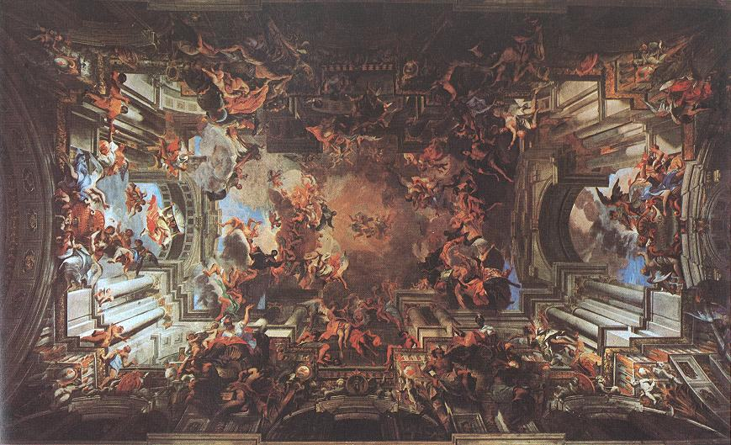
Konsten och musiken

Den här tavlan är en klassisk tavla för epoken barock. Jag tycker den ser lycklig ut på något sätt. Människor som åker upp till himlen, men samtidigt läskigt att de svävar i tomma luften. Efter ett tag börjar man tänka på att den ser mer sorgsen ut. Det ser också ut som om hela taket inte är en himmel utan en del är mörkare. Det finns änglar på tavlan, vilket jag antar är en symbol för att de ska föra människorna till himmelen. Jag uppfattar bilden som en ganska glad tavla, men ändå väldigt stark och tankeväckande. Jag är ändå inte helt säker på att allt är himmel. Det ser ut som någonting annat i mitten.
Det ser ut att vara i taket i en kyrka eller en liknande byggnad. Man var ju väldigt religiös på den tiden. Alla var ju religiösa då.
Om man ska jämföra Claudio Monteverdis musik med tavlan så tycker jag likheten är i den sorgsna och kanske oroväckande känslan i tavlan, men jag hittar ingen självklar likhet. Claudio Monteverdis musik är ju inte som tavlan särskilt typisk barock-stil. Även om det var han som skapade en del av barocken hade han en väldigt speciell stil.
Skillnaden med musiken och tavlan tycker jag mest kommer fram i att tavlan har väldigt mjuka drag. Fluffiga moln, mycket färger och tavlan är full av liv. Monteverdis musik är mer konkret och strikt. Musiken är så klart fylld av liv, den är inte tråkig, men inte alls på samma sätt. Musiken är inte så glatt livlig. Den är mer stark och överraskande.

Innehåll:

Fakta om Claudio Monteverdi
Claudios Monteverdis olika typer av komponerande
L'incoronazione di Poppea
Jämförelser om hans verk
Lite mer om barock och vad som hände i världen
Jämförelse mellan musiken och konsten under barocken

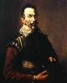

Källor:

http://en.wikipedia.org/wiki/L'incoronazione_di_Poppea#Prologue:
http://web.telia.com/~u40001962/poppeas.htm
http://www.fritenkaren.se/nr49.pdf
http://wiki.kalender.se/wiki/index.php/Barockmusik
http://www.susning.nu
http://www.retro.nu/retro/data/bio/m/monteverdi-c_mer.htm

Mars 2006



Kina 9e

